B04 subjektive Wahrnehmung
Zentrale Frage:
„Kann man ‚schwer und leicht’ leicht unterscheiden – oder ist das schwer?
Material: | Ziele:
- Massestück (500 g oder 0,5l-Flasche)  - 2 Stoff-Einkaufstaschen  - Massestücke (4 x 1 kg oder 4 x Zuckerpakete etc.)  - kleine Massestücke (50–500g-Bereich)  - 2 gleiche Schulbücher  - mehrere DIN A5-Papiere  - 2 gleiche Briefumschläge  - mehrere DIN A6 oder DIN A7-Papiere  - Experimentieranleitung (Kopiervorlage) | - Körper können sich mit der Zeit immer schwerer fühlen, obwohl die Masse gleich bleibt  - Man muss zwischen dem Schweregefühl des Menschen und der Masse (bzw. Schwerkraft) unterscheiden  - Unser Schweregefühl ist relativ  - Wir brauchen ein objektives Maß
Hinweise:
- Werden die Versuche in Gruppen durchgeführt, so wird das Material für jede Gruppe benötigt.
- Einstiegs-Experiment: Ein Körper von 500g wird in waagerechter Position und gestreckten Arm auf Höhe der Schulter gehalten.
  - Wie lange kann man diese Haltung einnehmen?
  - Warum ist das am Anfang kein Problem?
- Der Körper scheint immer „schwerer zu werden“, obwohl die Schwerkraft unseres Planeten nicht zunimmt bzw. obwohl sich die Masse des Körpers nicht verändert.
- Fazit: Man muss zwischen dem Schweregefühl des Menschen und der Masse unterscheiden!
- Experimentierreihe: arbeitsteilig oder nacheinander
- Fazit: Den Massenunterschied zwischen zwei Körpern, die das menschliche Schweregefühl deutlich unterscheiden kann, hängt davon ab, welche Ausgangsmasse vorliegt. Wird die Ausgangsmasse verdoppelt, verdoppelt sich auch der Massenunterschied, den wir noch wahrnehmen können. Bei 10-facher Ausgangsmasse ergibt sich auch ein 10-facher Massenunterschied, den wir mit unserem Schweregefühl feststellen können. Dividiert man den wahrnehmbaren Massenunterschied durch die Ausgangsmasse, ergibt sich in etwa immer der gleiche Zahlenwert. Diesen Wert nennt man Weber-Konstante beim Schweregefühl. Siehe hierzu auch „Unsere Sinne logarithmieren“ von Dieter Plappert:
http://www.schule-bw.de/unterricht/faecher/physik/didaktik/beitraege/sinn_loga.htm
- Es ergibt sich also eine Notwendigkeit, objektive Maße einzuführen.
- Zum Weiterdenken bzw. als Ausblick kann man diskutieren, warum unser Schweregefühl so eingerichtet ist.

Experimente zur Schwere-Wahrnehmung
Experiment 1: „Volle Taschen“
- In diesem Experiment sollt Ihr herausfinden, welche Zusatzmasse im Massenbereich einer Einkaufstasche man noch deutlich unterscheiden kann?
- Bestimmt eine Testperson!
- Nehmt zwei „vollbeladene“ Taschen! Nun legt Ihr Massestücke so in die Taschen, dass man das von außen nicht erkennen kann!
- Gebt der Testperson die Taschen von hinten in die Hände!
- Die Testperson muss entscheiden, ob in einer der Taschen eine Zusatzmasse liegt – und wenn ja, in welcher der beiden Taschen.
- Wiederholt den Versuch mit unterschiedlich „vollbeladenen“ Taschen und unterschiedlichen Zusatzmassen!
- Schreibt das Ergebnis Eures Versuchs auf!
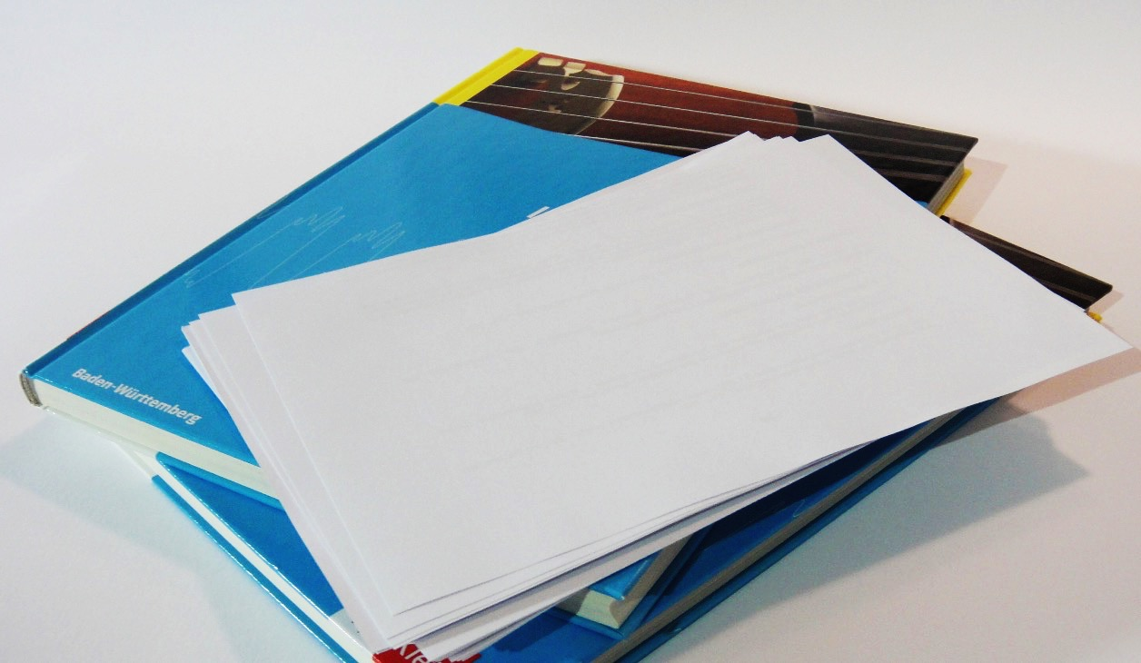
Experiment 2: „Schulbuch“
- In diesem Experiment sollt Ihr herausfinden, welche Zusatzmasse im Massenbereich eines Schulbuches man noch deutlich unterscheiden kann?
- Bestimmt eine Testperson!
- In die Nähe der linken und rechten Hand der Testperson werden zwei Exemplare desselben Schulbuches gelegt, so dass die Testperson diese Bücher – ohne hinzuschauen – greifen kann!
- Nun legt Ihr DIN A5-Blätter so zwischen die Seiten des Schulbuches, dass man das durch Fühlen von außen nicht erkennen kann!
- Die Testperson muss entscheiden, ob in einem der Bücher eine Zusatzmasse liegt – und wenn ja, in welchem der beiden Bücher!
- Wiederholt den Versuch mit unterschiedlichen Zusatzmassen (unterschiedlich viele Blätter)!
- Schreibt das Ergebnis Eures Versuchs auf!
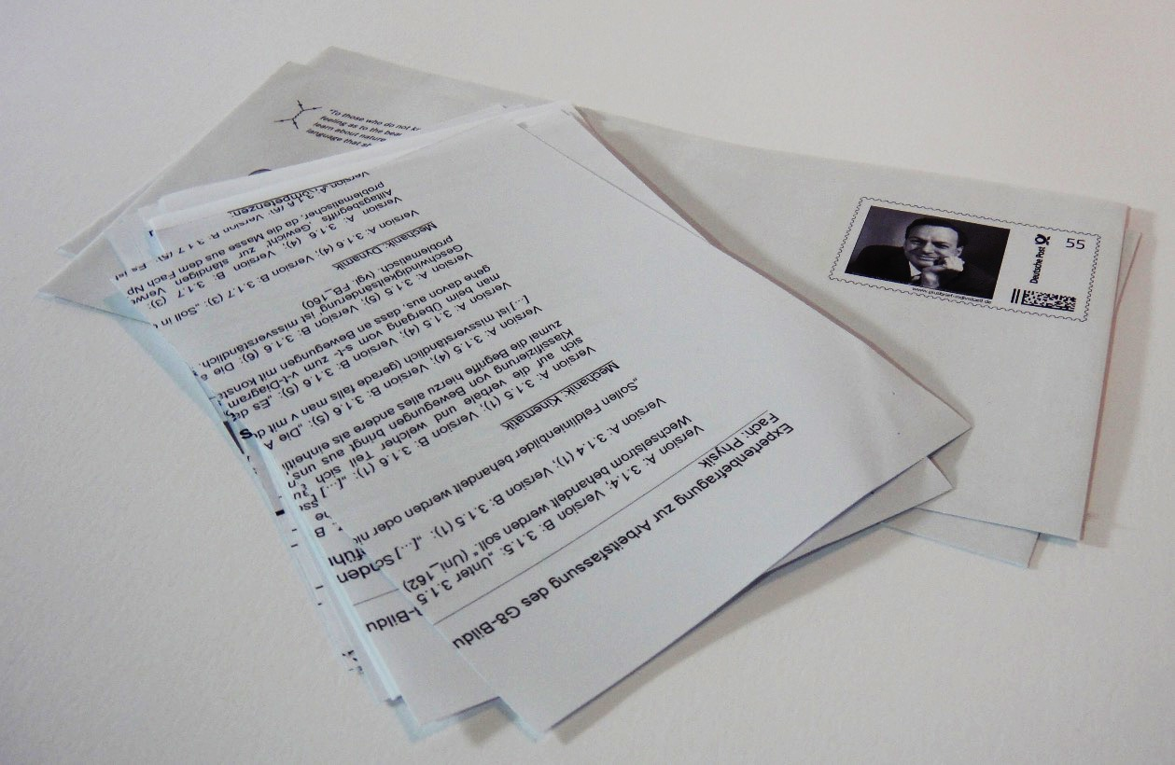
Experiment 3: „Briefumschlag“
- In diesem Experiment sollt Ihr herausfinden, welche Zusatzmasse im Massenbereich eines Briefumschlags man noch deutlich unterscheiden kann?
- Bestimmt eine Testperson!
- In die Nähe der linken und rechten Hand der Testperson werden zwei Exemplare desselben Briefumschlags gelegt, so dass die Testperson diese Briefumschläge – ohne hinzuschauen – greifen kann!
- Nun legt Ihr DIN A6-Blätter in die Briefumschläge, dass man das durch Fühlen von außen nicht erkennen kann!
- Die Testperson muss entscheiden, ob in einem der Briefumschläge eine Zusatzmasse liegt – und wenn ja, in welchem der beiden Briefumschläge!
- Wiederholt den Versuch mit unterschiedlichen Zusatzmassen (unterschiedlich viele Blätter)!
- Schreibt das Ergebnis Eures Versuchs auf!

